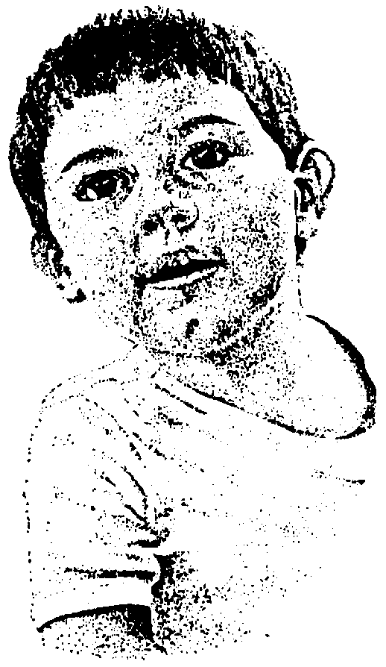
MATERIAL DE REFLEXIÓN – DERECHOS DEL NIÑO
Segundo ciclo E.S.O.
Equipo de Urgencias Educativas
La Salle – Andalucía


En las sociedades occidentales, fuertemente estructuradas a nivel político y económico, el individuo se siente perdido en el anonimato y en un pluralismo sociológico difícilmente asimilable. La desarticulación de las escalas tradicionales de valores, la confusión ideológica, la amenaza de los poderes anónimos, el desarraigo cultural y afectivo por la descomposición, disgregación o distanciamiento de las comunidades (familias, pueblos, iglesias,etc) que ofrecían una referencia inmediata a los individuos, impiden un adecuado proceso de identificación.

El hombre de hoy anda buscando afanosamente un andamiaje interno, psicológico y social, que le permita vivir con cierto sentido y seguridad.

El déficit de identidad personal es enormemente grave en el mundo juvenil, dando lugar, a la búsqueda de una identidad prestada, en grupos de tiempo libre o de carácter religioso, en tribus urbanas, en grupos violentos de ideologías extremistas, en sectas,… que acogen a jóvenes sin una identidad lograda, dándoles un apoyo colectivo que llene el vacío psicológico.

Esta falta de identidad explica la obsesión por la imagen: una fachada atractiva camufla la escasez de cimientos y la debilidad de la estructura. Chicas y chicos invierten grandes cantidades en ropa y calzado, seducidos por el fetichismo de la marca, bien exhibida en sus diversos atuendos.

En el fondo sus prioridades en la adquisición de bienes tienen un fundamento lógico: la ropa, de la que dependen, según creen, la aceptación por parte de sus compañeros, y la moto, que posibilita la movilidad, son más importantes que el libro, el teatro y el cine, porque satisfacen la necesidad social más primaria de todas: la pertenencia a un grupo
Preguntas para la reflexión:

- ¿ Te has visto reflejado en el texto que se nos acaba de leer?.
- ¿Actúas por motivaciones personales o te dejas arrastrar?
- ¿Crees que la alta autoestima fortalecería la propia identidad?
- ¿ Qué espacios de seguridad o apoyos te buscas para vivir con sentido tu vida?
Oración:

Enséñame Señor, a quererme para poder querer a los demás.
Enséñame Señor, a darme ánimo, para aprender a confiar en mí mismo.
Enséñame Señor, a ser tolerante, para aprender a ser paciente.
Enséñame Señor, a vivir rodeado de auténticos amigos, para aprender que el mundo es un bello lugar en el que vale la pena vivir.
Rezamos la oración que nuestro hermano mayor Jesús nos enseño: Padre Nuestro…

IDENTIDAD: Tenemos derecho a ser inscritos al nacer, a un nombre y una nacionalidad, a conocer a nuestros padres y a ser cuidados por ellos.

Segundo Ciclo ESO Reflexión 1
Equipo de Urgencias Educativas - La Salle – Andalucía

" DIOS EN LA AGENDA" Carta a un hijo

Te marchas por amor a una compañera, hijo mío, no por odio hacia nosotros. No huyes de esta familia vas a constituir otra.

Si nos hemos encontrado bien juntos, si lo que yo pienso te ha interesado, detente un momento a considerar mi conocimiento de Dios.

Si te cuento un film que he visto, me escuchas y tal vez luego irás a verlo. Si te presento a una persona que he apreciado, te fías de ella. Infórmate sobre este amigo que nunca he querido conocer. Considera, sin aversión, la posibilidad de que llegue a ser también amigo tuyo, porque es amigo mío, mi amigo y padre. Tiene sentido, al menos sentimental, que un padre mío sea también padre tuyo. No hay ninguna extorsión en mi petición. No hay ninguna obligación filial. No hay ninguna presión sobre tu libertad.

Cuando te he dicho que valía leer un determinado libro, al menos has abierto una de sus páginas, por curiosidad o por respeto, ciertamente por amor. Ahora estas ocupado, debes trabajar, construir, programar. Estás rodeado de gente. Un día te nacerá un hijo. Preséntalo a mi Dios, como yo te presenté a ti, y mi madre me presentó a mí.

Como decían los pigmeos en la selva. Decían: " A ti, el creador, a ti, el todopoderoso, ofrezco esta nueva planta, nuevo fruto del viejo árbol. Tú el eres padre, nosotros somos tus hijos".

Si te basto como padre y le bastaré a tu hijo como abuelo, trata al menos como tío a este Dios que yo considero padre tuyo y padre mío.

Hay tiempo para descubrirlo. Pero dame tranquilidad de lo que tienes en la agenda, como dices tú. Dios en la agenda. El resto lo hará él"
Preguntas para la reflexión:

¿ Qué sentimientos, reflexiones, preguntas…me despierta la lectura de la carta.
Todas las encuestas hablan de la influencia de la familia en la educación de los hijos. ¿Lo creemos?.
¿Hablo de mi creencia a mis amigos, familiares? ¿Hablo de mis padres, de mi familia, de mi origen… a los demás? ¿O intento evitar hablar a los demás de mi procedencia, creencias, religión, etc?
Oración:

Señor, dame coraje para no dejarnos comer el "coco" por los "ídolos" que buscan seducir hoy a la juventud, absolutizando el consumismo, el dinero, el sexo, el tener y el placer.
Señor, danos coraje para descubrir nuestra verdadera identidad, en el quehacer diario de la vida, a través, de la reflexión, los valores que nos inculcan nuestros familiares y educadores y danos el coraje de compartir nuestra alegría y felicidad.
IDENTIDAD: Tenemos derecho a ser inscritos al nacer, a un nombre y una nacionalidad, a conocer a nuestros padres y a ser cuidados por ellos.

Derechos del Niño
Segundo Ciclo ESOReflexión 2
Equipo de Urgencias Educativas - La Salle – Andalucía

Parábola de los cincos soldados.

Se trataba, en plena batalla, de conquistar una colina estratégica.
De lograrlo dependía la victoria. El riesgo y el peligro era evidentes. Cinco soldados se ofrecieron voluntariamente.

En medio del fuego de los enemigos lograron conquistar la colina

En su país fueron recibidos como héroes y condecorados.. Los motivos, que no trascendieron a la opinión pública, para jugarse la vida fueron muy diversos:

El primero se expuso al fuego enemigo porque deseaba ser admirado.

El segundo, que se tenía por mediocre, lo hizo para superarse.

El tercero, porque no valoraba su vida y huía de si mismo.

El cuarto lo hizo por sumisión a los superiores.

El quinto, idealista y amante de la libertad, lo hizo por amor a su tierra y a los suyos.

Preguntas para la reflexión:

¿ Qué motivos me empujan a realizar las cosas de cada día? Las actividades que realizo en mi familia, en el colegio, en el estudio, en el deporte, en el ocio…
Tomar un compromiso concreto para toda la semana que he de mejorar, reflexionar, meditar…que me motive a conocerme mejor y a superarme.
Oración:

Señor, haz de mí un joven nuevo:

Que ande por sendas de "cultura de vida"
y fundamente mi personalidad sobre motivaciones,
que son siempre rutas acertadas para lograr mi madurez personal.
Que sienta a Dios como Padre y a los demás trate en fraternidad.
IDENTIDAD: Tenemos derecho a ser inscritos al nacer, a un nombre y una nacionalidad, a conocer a nuestros padres y a ser cuidados por ellos.

Derechos del Niño
Segundo Ciclo ESOReflexión 3
Equipo de Urgencias Educativas - La Salle – Andalucía

¿QUIÉN ERES?

Una mujer estaba agonizando. De pronto, tuvo la sensación de que era llevada al cielo y presentada ante el Tribunal.

¿Quién eres?- dijo una Voz.
Soy la mujer del alcalde- respondió ella.
Te he preguntado quién eres, no con quién estás casada.
Soy la madre de cuatro hijos.
Te he preguntado quién eres, no cuál es tu profesión.

Y así sucesivamente. Respondiera lo que respondiera, no parecía poder dar una respuesta satisfactoria a la pregunta -.

¿ Quién eres?
Te he preguntado quién eres, no cuál es tu religión.
Soy una persona que iba todos los días a la iglesia y ayudaba a los pobres y necesitados.

Te he preguntado quién eres, no lo que hacías.

Evidentemente, no consiguió pasar el examen, porque fue enviada de nuevo a la tierra.

Cuando se recuperó de su enfermedad, tomó la determinación de averiguar quién era. Y todo fue diferente
Preguntas para la reflexión:

¿ Quién eres?
¿Imagínate que estás delante del Tribunal. ¿ Qué responderías a esa misma pregunta?.
Comentar la última frase " Todo fue diferente.¿ Por qué? ¿Qué tendría que hacer cada uno y cómo tendría que actuar para que "todo fuera diferente"?

Oración:

Señor Jesús, gracias por poner en mi interior talento.
Haz que sepa descubrirlos en mi ser y en mi hacer diario.
Gracias por que al ser diferente descubro la importancia de saber comunicarnos, de aceptar a cada uno como es, de valorarme y valorar a los demás; que mi vida sea como las notas de una sola melodía, armonía, gozo y fiesta que hagan realidad los deseos de ser yo mismo.
IDENTIDAD: Tenemos derecho a ser inscritos al nacer, a un nombre y una nacionalidad, a conocer a nuestros padres y a ser cuidados por ellos.

Derechos del Niño
Segundo Ciclo ESOReflexión 4
Equipo de Urgencias Educativas - La Salle – Andalucía

Derechos del Niño
Segundo Ciclo ESOReflexión 1
Equipo de Urgencias Educativas - La Salle – Andalucía

No me entrego del todo a la vida en sus múltiples manifestaciones de cada día, porque empiezo por no poseerme a mí mismo. Si no soy del todo dueño de mí mismo, ¿ cómo voy a comprometerme del todo en cualquier cosa?

No me conozco a mí mismo, no me fío de mí mismo, no me domino a mí mismo.

Tengo miedo al sufrimiento y tengo miedo al placer, pues aún no he aprendido a disfrutar de las cosas con buena conciencia. No estoy satisfecho conmigo mismo, me encuentro impaciente, ansioso, nervioso.

¿Cómo puedo meterme en nada con toda el alma cuando tengo el alma dividida, cada parte por su lado?

Y en medio de todo eso descubro en mí mismo una tendencia que desbarata todos mis intentos de recobrar la totalidad en mi ser y hacerla funcionar. Esa tendencia es pura pereza, una cierta tacañería mental, una resistencia interior a entregarme de lleno al trabajo, aún sabiendo que iba a ser para bien mío.

Llevo dentro a un avaro escondido que no me deja emplearme a fondo aunque quisiera, te lleva las cuentas y quiere ahorrar energías para posibles emergencias futuras, sin caer en la cuenta de que la mejor manera de reforzar las energías del alma es usarlas de lleno en cada momento.

Todo en la vida importa. No hay evento pequeño, no hay ocasión despreciable, no hay oportunidad desdeñable.

Todo cuanto me sucede exige de mí todo cuanto yo pueda dar y si me reservo y entro en la refriega sólo a medias, no hago más que hacerme daño a mí mismo e impedir mi propio crecimiento.

Preguntas para le reflexión:
¿ Qué pienso de mí mismo? ¿Cómo me siento conmigo mismo? ¿Cómo actúo en mi vida?
¿ Qué cosas del texto leído se reflejan en tu persona?
Aplicar lo que dice a tu persona.
Oración:

Te doy las gracias por cada día que añades a la cuenta de mi vida.
Tu estás siempre a nuestro lado. Nos ayudas y proteges.
Cuando analizo tu existencia, me doy cuenta de que tu vida fue un regalo para nosotros.
Sólo, Señor, por tantos favores como te debo me viene al corazón y a la boca una palabra: ¡ GRACIAS!

IDENTIDAD: Tenemos derecho a ser inscritos al nacer, a un nombre y una nacionalidad, a conocer a nuestros padres y a ser cuidados por ellos.

